**RAPPORT N° 3**

Exercice 1 :

1. Algorithme en C :

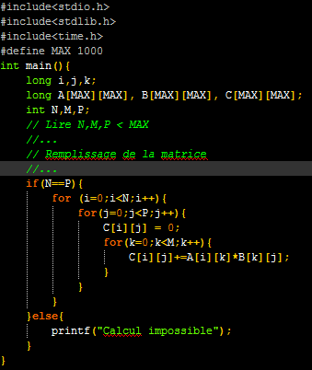

1. Calcul de complexité :

1+(n+1)+n((p+1)+p(1+(m+1)+3m)) = 1+n+1+np+n+np(4m+2) = 4mnp+3np+2n+2 = O(max(n,m,p)3)

Dans le cas où n=m=p alors la complexité = 4n3+3n²+2n+2 = O(n3)

1. Calcul de l’espace mémoire nécessaire :

n*m + m*p + n*p (cases mémoires), dans le cas d’égalités c’est 3n² (cases mémoires).

1. Tests :

|  |  |  |  |  |  |  |  |  |
| --- | --- | --- | --- | --- | --- | --- | --- | --- |
| n | 100 | 300 | 500 | 700 | 900 | 1100 | 1300 | 1500 |
| T(n) | 0,028 | 0,84 | 3,941 | 11,492 | 25,07 | 53,293 | 140,013 | 322,973 |

1. Représentation des données :

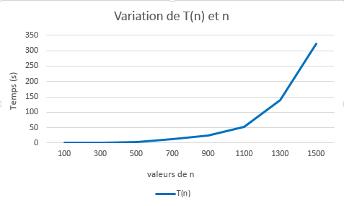

1. Comparaison de la complexité théorique et expérimentale :

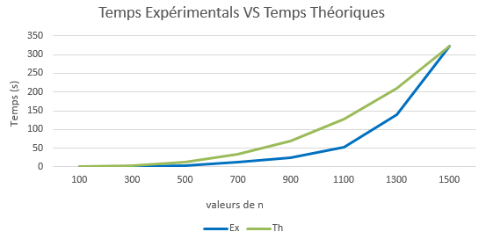

On voit qu’il y a une concordance dans la façon dont la croissance des données, mais avec un décalage dans le temps.

Exercice 2 :

1. Algorithme 1 :

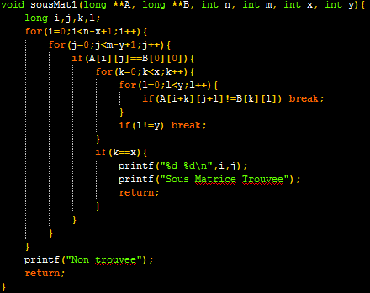

1. Algorithme 2 :

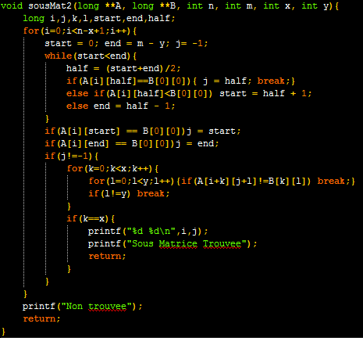

1. Remplissage des données :

|  |  |  |  |  |  |  |
| --- | --- | --- | --- | --- | --- | --- |
| N | 1600 | 1800 | 2000 | 2200 | 2400 | 2600 |
| M | 1600 | 1800 | 2000 | 2200 | 2400 | 2600 |
| N' | 1300 | 1300 | 1300 | 1300 | 1300 | 1300 |
| M' | 1300 | 1300 | 1300 | 1300 | 1300 | 1300 |
| SousMat1 | 1,622485 | 3,028513 | 5,387331 | 8,459324 | 13,326307 | 17,475389 |
| SousMat2 | 0,534527 | 0,750039 | 1,150816 | 1,369164 | 1,356403 | 1,141364 |

|  |  |  |  |  |  |  |  |
| --- | --- | --- | --- | --- | --- | --- | --- |
| 2800 | 3000 | 3000 | 3000 | 3000 | 3000 | 3000 | 3000 |
| 2800 | 3000 | 3000 | 3000 | 3000 | 3000 | 3000 | 3000 |
| 1300 | 1300 | 1400 | 1600 | 1800 | 2000 | 2200 | 2400 |
| 1300 | 1300 | 1400 | 1600 | 1800 | 2000 | 2200 | 2400 |
| 22,878789 | 28,571901 | 26,41867 | 19,977882 | 15,623213 | 10,26991 | 7,082599 | 3,918446 |
| 1,207057 | 1,477865 | 1,634773 | 2,049256 | 1,413117 | 1,210365 | 0,897967 | 0,671585 |

|  |  |
| --- | --- |
| 3000 | 3000 |
| 3000 | 3000 |
| 2600 | 2800 |
| 2600 | 2800 |
| 1,961822 | 0,834164 |
| 1,329464 | 0,663551 |

1. Représentation graphique :

